zał. nr 3 do Regulaminu

Szlak Kulinarny
"Smaki Ziemi Kozienickiej"

Umowa partnerska z dnia …………
zawarta pomiędzy Stowarzyszeniem Lokalna Grupa Działania "Puszcza Kozienicka", z siedzibą: 26-900 Kozienice, ul. M. Kopernika 8/17, reprezentowanym przez:
Irenę Bielawską – Prezesa Zarządu
Teresę Fryszkiewicz - II Wiceprezesa Zarządu

zwanym dalej Stowarzyszeniem
a …………………………………………………………………………………………….....
................................................................................................................................................
z siedzibą w ……………………………………………………………………………….....
................................................................................................................................................
reprezentowaną przez:............................................................................................................

zwanym dalej Członkiem Szlaku

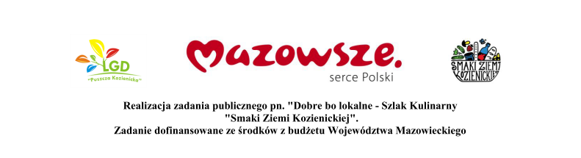
Preambuła
Mając na uwadze chęć zwiększenia atrakcyjności powiatu kozienickiego/Ziemi Kozienickiej, promocję
turystyczno – kulinarną regionu oraz chęć zbudowania silnej regionalnej marki integrującej najważniejsze obszary związane z „turystyką kulinarną”.

§1
Strony porozumienia zobowiązują się do wspólnej realizacji projektu Szlak Kulinarny
„ Smaki Ziemi Kozienickiej”.

§2
Szczegółowe zasady realizacji projektu Szlak Kulinarny „ Smaki Ziemi Kozienickiej” określa Regulamin Szlaku.

§3
Umowę sporządzono w dwóch jednobrzmiących egzemplarzach, dla Członka Szlaku i Stowarzyszenia.

Stowarzyszenie Członek Szlaku

